Martes
30
de agosto

Segundo de Primaria
Matemáticas

¡Bienvenidos a segundo grado!

Aprendizaje esperado: Construye configuraciones utilizando figuras geométricas.

Énfasis: Descompone una figura en otras. Compara figuras y forma el grupo que cumple con un criterio dado. Identifica las caras planas de cuerpos geométricos.

¿Qué vamos a aprender?

Descompondrás una figura en otras. Compararás figuras y formarás el grupo que cumple con un criterio dado, también identificarás las caras planas de cuerpos geométricos.

¿Qué hacemos?

Te damos la bienvenida ya que estas iniciando el segundo grado de primaria.

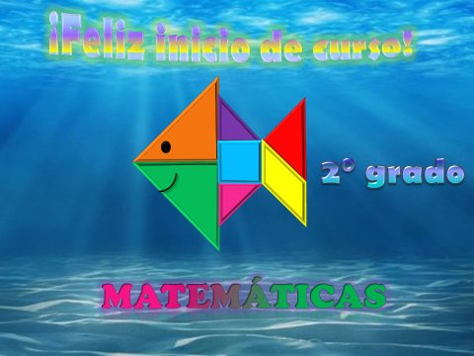
Te va a encantar segundo grado y lo más divertido es que aprenderás Matemáticas jugando.

El primer juego consiste en observar las figuras que se te presentarán, son dos cuadrados y dos rectángulos que tienen trazada una línea recta que al ser cortada nos permite obtener de esa figura otras figuras geométricas.
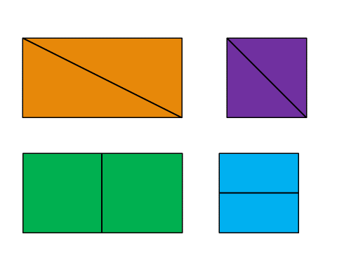
Vamos a empezar, ¿Con cuál cuadrado puedo obtener dos triángulos?

Con el que está pintado de morado.

Puedes comprobar que al ser recortado por la línea se obtienen dos triángulos.

Con un cuadrado trazado con una diagonal podemos obtener dos triángulos.

Ahora completa la tabla que aparece enseguida:

Figuras geométricas que obtengo de un:
Cuadrado | Rectángulo
Dos triángulos.

¿Con cuál rectángulo puedo obtener dos cuadrados?

Con el que está pintado de verde.

Por lo tanto, de un rectángulo al ser recortado de forma vertical puedo obtener dos cuadrados. Vamos a llenar nuevamente la tabla.

Figuras geométricas que obtengo de un:
Cuadrado | Rectángulo
Dos triángulos | Dos cuadrados

Realiza todo lo anterior hasta terminar con las cuatro figuras geométricas.

Ahora, ¿Qué vamos a jugar?

Vas a jugar a clasificar figuras geométricas por sus características.

¿Por sus características?

Si, por su cantidad de lados o aristas. Si tienen lados rectos o curvos.

¿Cómo vamos a saber cómo clasificarlos?

Utilizaremos una tómbola y sacaremos una tarjetita y dependiendo lo que salga será la clasificación. Las figuras geométricas que van a clasificar son: pentágono, hexágono, cuadrado, rectángulo, trapecio y romboide.

Pon mucha atención y después realizas tú el ejercicio:

La tarjeta que te salió dice: “Figura geométrica con cuatro lados”. Dime, ¿Cuáles figuras son? Son el cuadrado, rectángulo, trapecio y romboide.

2ª. Tarjeta dice: “Figuras geométricas con más de cuatro lados”. Son el pentágono y el hexágono.

Realiza todo el procedimiento anterior hasta terminar de sacar todas las tarjetas y realizar las clasificaciones correspondientes.

Para terminar esta sesión vamos a identificar las huellas que dejan dos cuerpos geométricos.

El primero es una caja de perfume y el segundo un alhajero.

Recuerda que las huellas son las figuras geométricas que forman cada una de las caras de los cuerpos geométricos.

- ¿Cuál quieres? ¿La caja de perfume o el alhajero?

La caja de perfume. Muy bien, ahora dime cuáles son las figuras geométricas que tiene la caja de perfume.

Tiene dos cuadrados y cuatro rectángulos.

Estas son las figuras geométricas que forman las caras de la caja del perfume.

Ahora menciona las características de los cuadrados y los rectángulos.

- Tienen cuatro lados, cuatro vértices y sus lados son rectos.

¿Cuáles son las huellas que deja el alhajero?

Son dos hexágonos y cuatro rectángulos.
Figuras geométricas que forman las caras del alhajero en el pizarrón.

Hoy reconociste que las figuras geométricas tienen características únicas como son el número de lados, el número vértices, pueden tener lados curvos o rectos.

También que de una figura geométrica podemos obtener otras figuras, las caras de los cuerpos geométricos están formadas por figuras geométricas.

Si te es posible consulta otros libros y comenta el tema de hoy con tu familia.

¡Buen trabajo!

Gracias por tu esfuerzo.

Para saber más:
Lecturas

https://libros.conaliteg.gob.mx/

